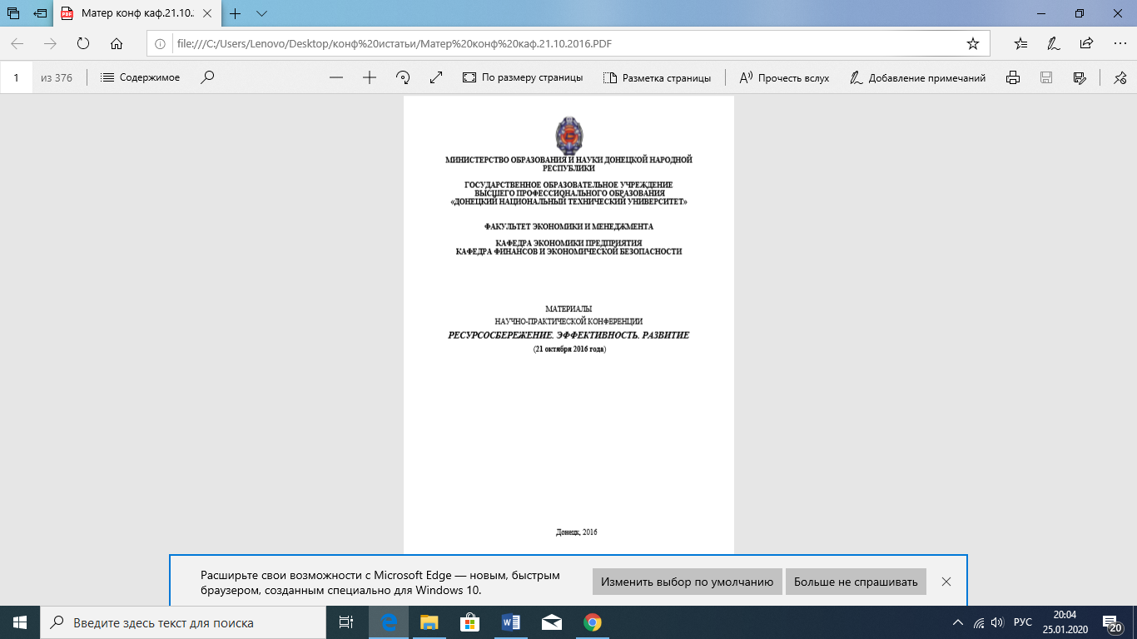

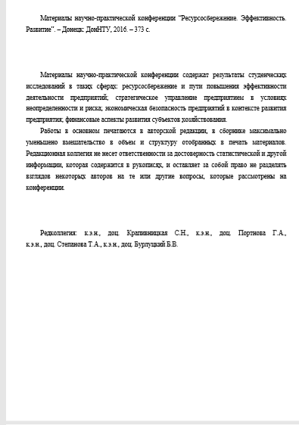

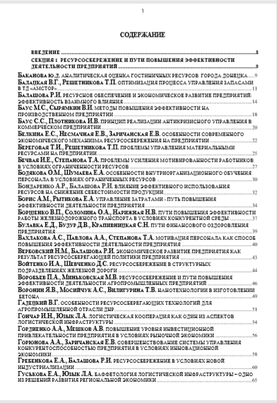
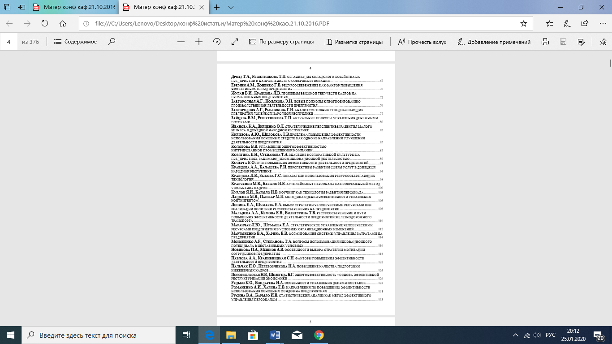
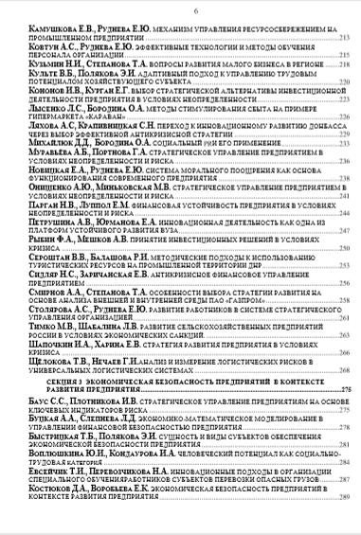

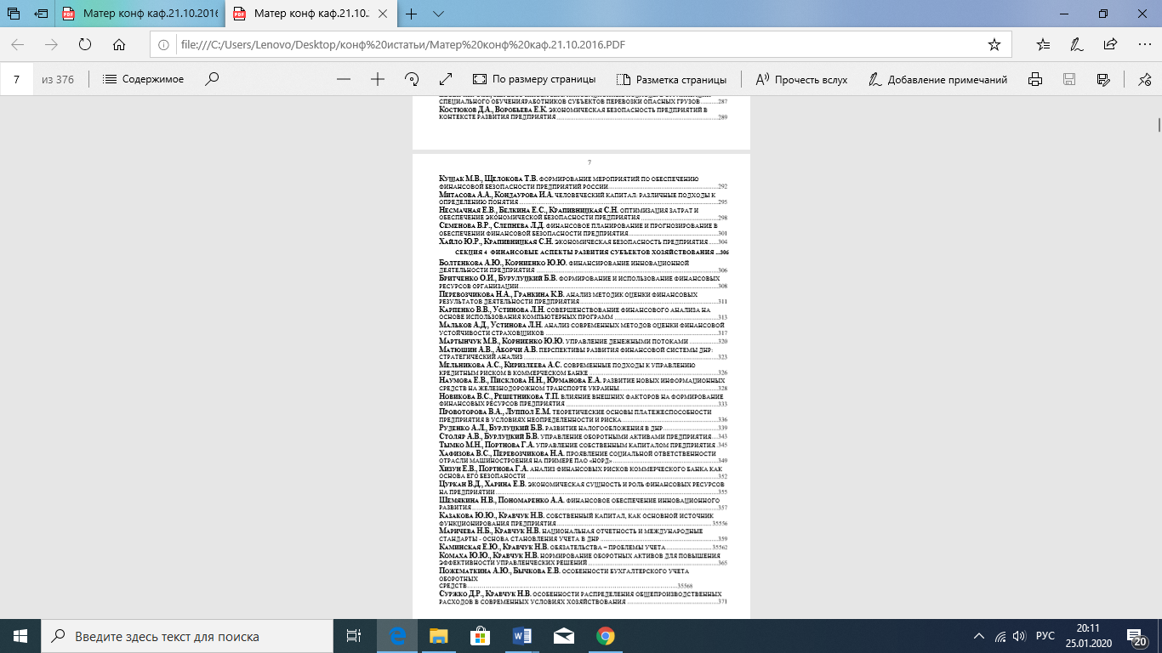

ЭКОНОМИЧЕСКАЯ СУЩНОСТЬ И РОЛЬ ФИНАНСОВЫХ РЕСУРСОВ НА ПРЕДПРИЯТИИ

Цуркан В.Д. Научный руководитель к.э.н., доцент Харина Е.В. Донецкий национальный технический университет

Рыночная экономика, при всем разнообразии ее моделей, известных мировой практике, характеризуется тем, что представляет собой социально ориентированное хозяйство, дополняемое государственным регулированием. Огромную роль, как в самой структуре рыночных отношений, так и в механизме их регулирования со стороны государства играют финансы. Они – неотъемлемая часть рыночных отношений и одновременно важный инструмент реализации государственной политики. Вот почему сегодня как никогда важно хорошо знать природу финансов, глубоко разбираться в условиях их функционирования, видеть способы наиболее полного их использования в интересах эффективного развития общественного производства. В структуре финансовых взаимосвязей народного хозяйства финансовые ресурсы предприятий занимают исходное, определяющее положение, так как обслуживают основное звено общественного производства, где создаются материальные и нематериальные блага и формируется преобладающая масса финансовых ресурсов страны. Финансовые ресурсы предприятий – это не только составная, но и специфическая часть финансов. Им присущи, с одной стороны, черты, характеризующие экономическую природу финансов в целом, а с другой – особенности, обусловленные функционированием финансов в разных сферах общественного производства[1,c.87]. Впервые понятие «финансовые ресурсы» в российской практике было применено при составлении первого пятилетнего плана, одним из разделов которого являлся баланс финансовых ресурсов. Впоследствии этот термин стал широко применяться в экономической литературе и в финансовой практике, причем толкование его было самым разным.
356 Финансовые ресурсы можно рассматривать как связующее звено между учетом, контролем и управлением, а также как связующее звено между разными уровнями управления – от стратегического до оперативного. Наиболее широко дискуссионные вопросы определения этого понятия обсуждались в экономической и научной литературе 1960 - 1970-х гг., среди которых необходимо выделить работы A.M. Бирмана, В.П. Дьяченко, В.К. Сенчагова, Г.М. Точильникова, М.К. Шерменева и др. Особое внимание уделялось вопросам экономической сущности финансовых ресурсов, их состава, связи финансовых ресурсов и денежных средств. Данные вопросы продолжают волновать таких ученных как О.И.Лаврушина, В.В. Бочарова, С.В. Барулина. В научной литературе последнего десятилетия рассматриваются, как правило, лишь финансовые ресурсы предприятий или дается общее определение финансовым ресурсам, не подразделяя их на централизованные и децентрализованные, и только в некоторых из них уделяется им соответствующее внимание. Например, в учебнике «Финансы» под редакцией В.М. Родионовой финансовые ресурсы, рассматриваются как источник финансового обеспечения воспроизводственного процесса без определения их содержания. Лишь в главе, посвященной описанию финансов предприятий, рассматриваются финансовые ресурсы предприятия, особенности их формирования и использования в условиях рынка. В учебнике «Финансы» под редакцией С.И. Лушина и В.А. Слепова финансовые ресурсы определяются следующим образом: «Под финансовыми ресурсами обычно понимается та часть денежных средств, которая может быть использована их владельцем на любые нужды по своему усмотрению» [2,c.45]. Кроме того, необходимо отметить тот факт, что в условиях формирования рыночных отношений в России финансовые ресурсы, в частности, предприятий и организаций, нередко понимают как синоним понятия «капитал». Например, В.Н. Незамайкин и И.Л. Юрзинова отмечают, что с точки зрения экономической теории финансовые ресурсы представляют собой капитал, который, будучи вложенным в хозяйственную деятельность и последовательно пройдя все стадии производственнокоммерческого цикла (кругооборот капитала), приносит доход[3,c.146]. Принципиальное различие между финансовыми ресурсами и капиталом организации состоит в том, что на любой момент времени финансовые ресурсы больше капитала фирмы. Это не означает, что у предприятия нет никаких финансовых обязательств и все имеющиеся финансовые ресурсы пущены в оборот, а также, что чем больше размер капитала приближается к размеру финансовых ресурсов, тем эффективнее работает предприятие. Финансовая отчетность строится так, что разницу между финансовыми ресурсами и капиталом нельзя обнаружить. Дело в том, что в стандартной отчетности представлены не финансовые ресурсы как таковые, а их превращенные формы - обязательства и капитал. Итак, подводя итог всему вышесказанному, можно отметить, что финансовые ресурсы предприятий - это сложная экономическая категория. В современной российской рыночной экономике, при относительной стабильности, понимание
357 финансовых ресурсов предприятия как непосредственно денежных средств и их эквивалентов не нашло отражения в экономической литературе. Финансовые ресурсы предприятия отождествляли либо с фондами денежных средств, либо с денежными доходами и поступлениями. Роль финансовых ресурсов в предпринимательской деятельности трудно переоценить, поскольку они непосредственно и в кратчайшие сроки способны превращаться в любой другой вид экономических ресурсов и, кроме того, обеспечивать кругооборот последних. Поэтому от наличия у предприятия достаточного количества финансовых ресурсов напрямую зависит успешность предпринимательской деятельности и надежность организации как делового партнера. В условиях развитого рынка существенно повышается ответственность хозяйствующих субъектов за финансирование своей деятельности. В связи с этим возникает необходимость в умелом управлении как предприятием в целом, так и его финансовыми ресурсами.

Список литературы : 1. Управление финансами. Финансы предприятий: Учебник. – 2-е изд. / Под ред. Володина А.А. – М.: Инфра-М, 2011. – 510 с. 2. Семенов, В.М., Набиев, Р.А., Асейнов, Р.С. Финансы предприятий: Уч. пос. – М.: Финансы и Статистика, 2014. – с. 219. 3. Финансы предприятий уч./под.ред.А.М.Поддерегина – 3-е изд.-К.:КНЭУ 2014.-380 с.

